**Passo a passo — Cadastro de Clientes (Gestão de Clientes)**

**Acessar o módulo de clientes**

Na tela inicial do sistema clique no menu **Cadastro** e depois selecione **Clientes (F9)**.

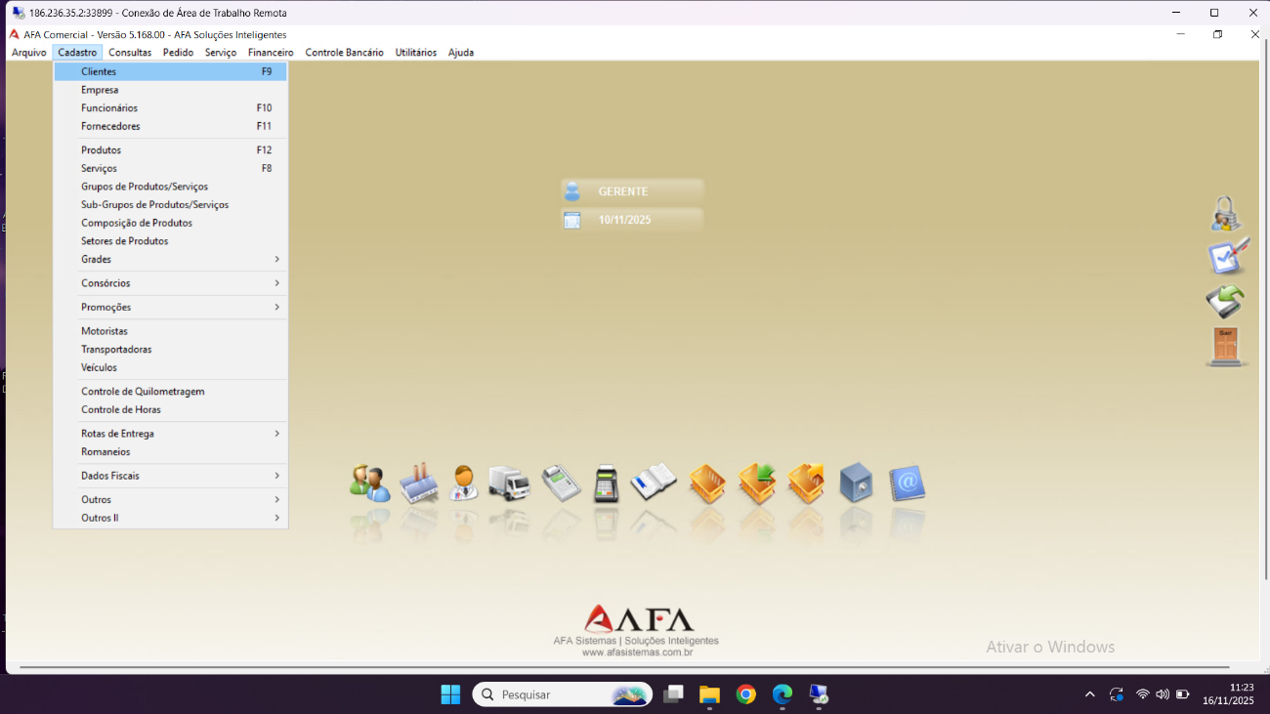

**Iniciar um novo cadastro de cliente**

Na janela **Cadastro de Clientes**, clique em **Novo** (botão no topo da janela).

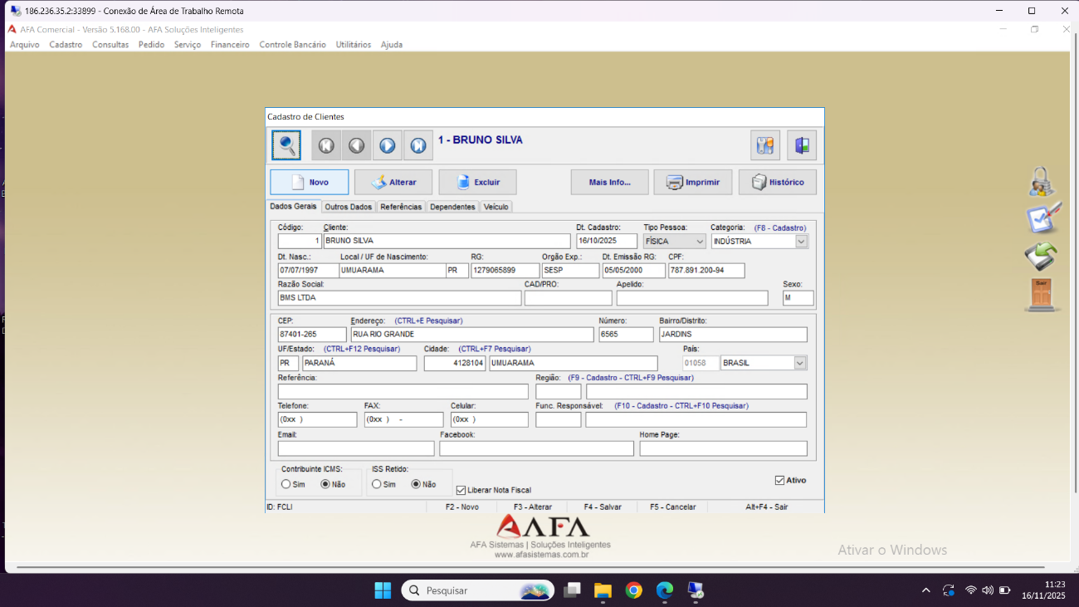

**Preencher os dados gerais do cliente**

Digite o **Nome do Cliente**.  
 Preencha **Data de Nascimento**, **Cidade/UF de Nascimento** e demais informações pessoais.  
 Informe os dados do documento: **RG**, **Orgão Expedidor**, **Data de Emissão** e **CPF**.(Opcional)  
 Caso exista, informe **Razão Social**, **Apelido** e **CAD/PRO**.(Opcional)  
 Selecione o **Sexo** do cliente.

**Informar endereço completo**

Preencha o **CEP** (use atalho CTRL+F12 se desejar pesquisar).  
 Informe **Endereço**, **Número**, **Bairro/Distrito**, **UF**, **Cidade** e **País**.  
 Caso necessário, adicione **Referência** do endereço.(Opcional)

**Inserir dados de contato**

Informe **Telefone**, **Celular**, **FAX (se existir)** e **E-mail**.(Opcional)  
 Preencha também **Facebook** ou **Home Page**, se aplicável.(Opcional)

**Classificação e informações fiscais**

Escolha o **Tipo de Pessoa** (Física/Jurídica).  
 Defina a **Categoria** do cliente (atalho F8 se precisar pesquisar).(Opcional)  
 Informe se o cliente é **Contribuinte ICMS** ou se possui **ISS Retido**.  
 Marque a opção **Liberar Nota Fiscal**, caso seja aplicável.

**Região e responsável**

No campo **Região**, use F9 ou CTRL+F9 para pesquisar regiões cadastradas. (Opcional)  
 No campo **Func. Responsável**, use os atalhos F10 / CTRL+F10 para selecionar o funcionário. (Opcional)

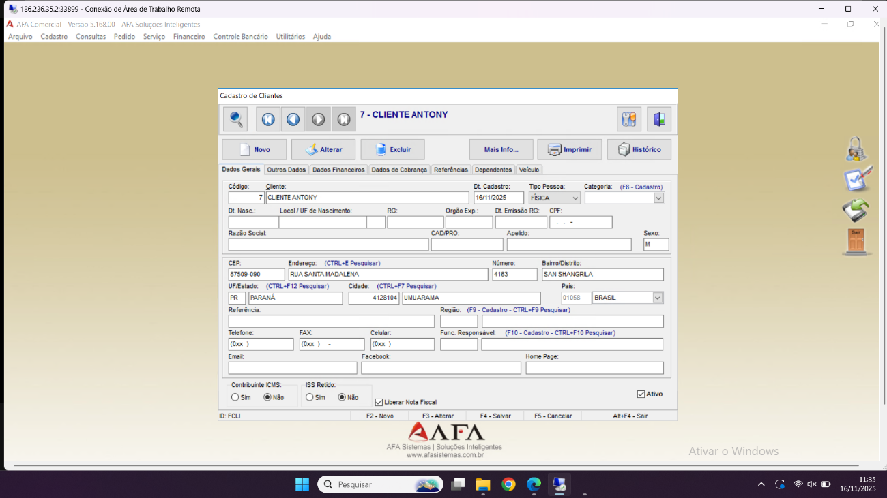

# **Outras abas do cadastro**

O cadastro de clientes possui abas adicionais:

• **Outros Dados**  
• **Dados Financeiros**  
• **Dados de Cobrança**  
• **Referências**  
• **Dependentes**  
• **Veículo**

No nosso caso, utilizaremos **Dados Financeiros** para definir um **limite de crédito** ao cliente.

**Definir limite de crédito**

Clique na aba **Dados Financeiros**, depois clique em **Alterar** e preencha o campo de **Limite de Crédito**.  
Após inserir o valor, clique em **Salvar**.

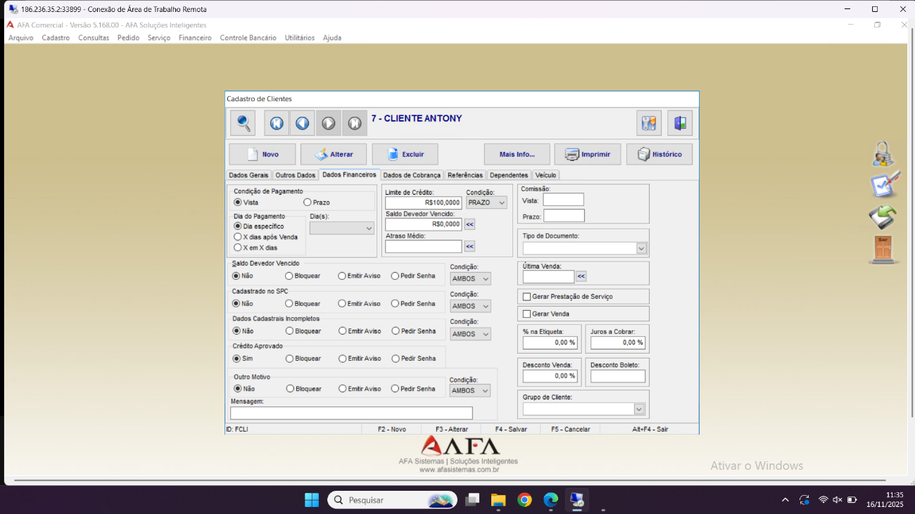

### ****Adicionar dependente a um cliente****

Para outro cliente, foi inserido um dependente.

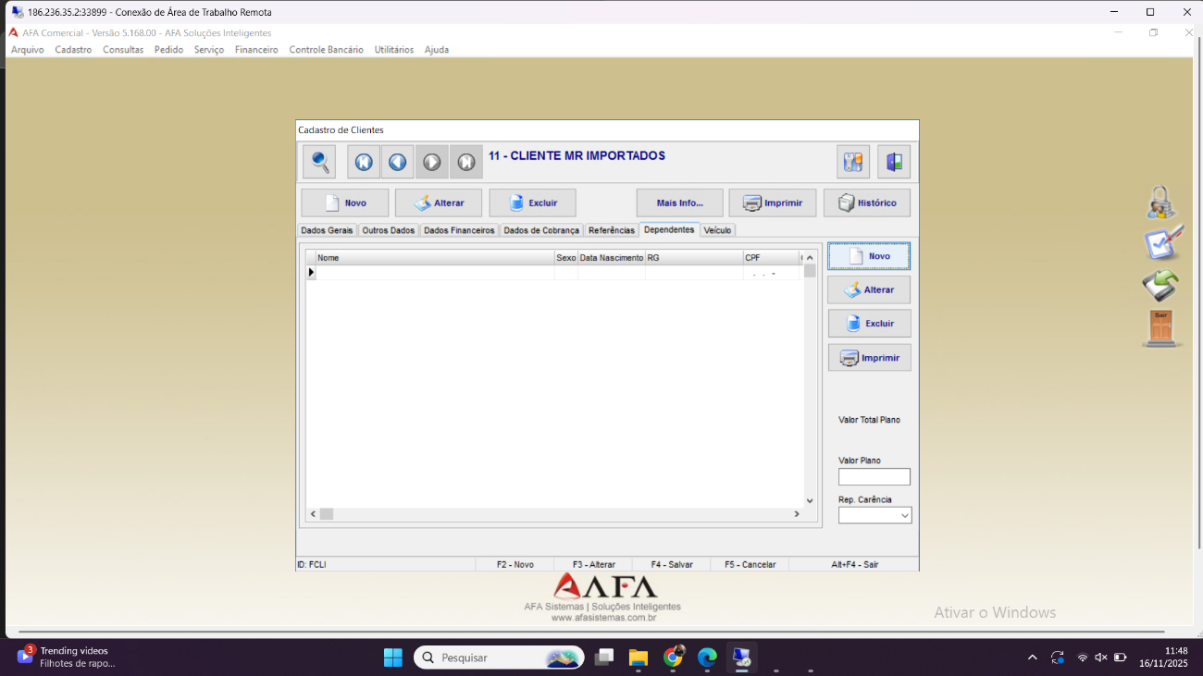

Clique em **Novo** dentro da aba **Dependentes**.  
 Ao abrir a janela, clique em **Buscar dados do cadastro**.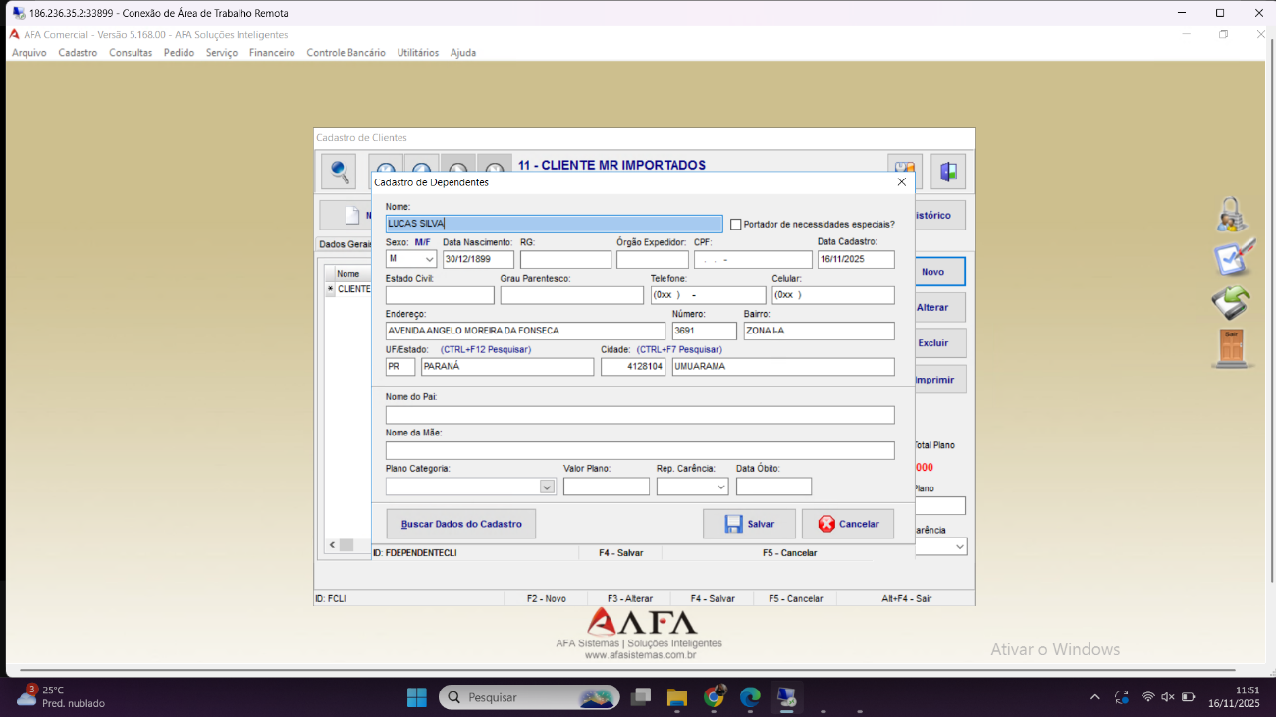

Altere somente o **Nome**, colocando o nome do dependente desejado.  
 Clique em **Salvar**.

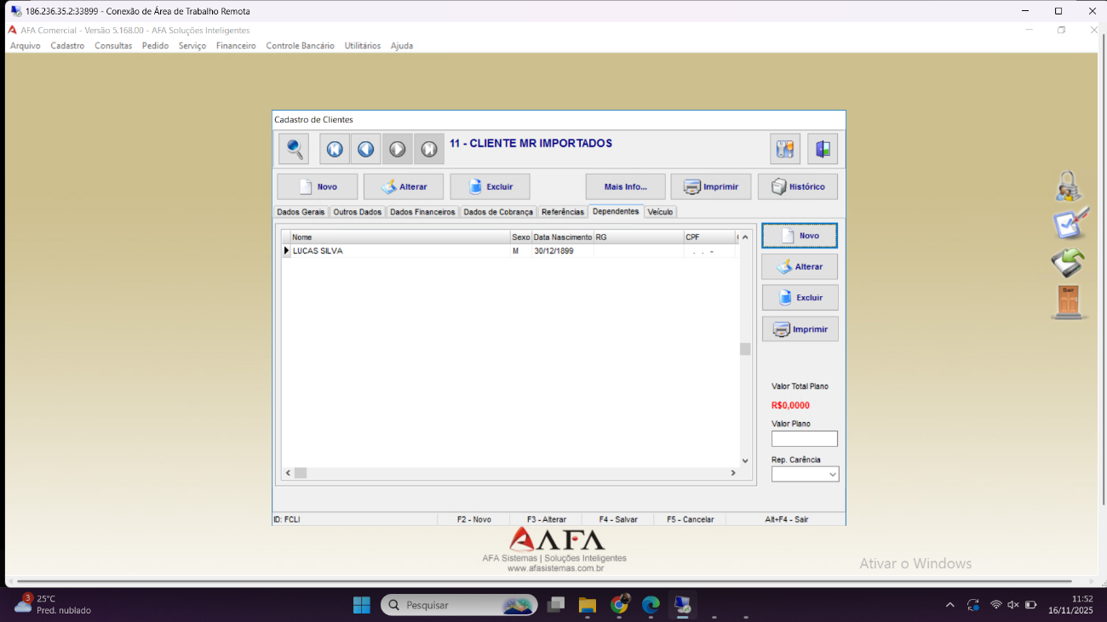

# ****Salvar o cadastro****

Após preencher todas as informações necessárias, clique em **Salvar (F4)** e depois em **Sair**.

# ****Cadastro de Cliente — Pessoa Jurídica****

Para cadastrar uma pessoa jurídica, siga os mesmos passos anteriores.  
A diferença é:

Alterar o campo **Tipo de Pessoa** para **Jurídica**.  
 Nesse tipo de cadastro, os campos de **Razão Social** são obrigatórios.

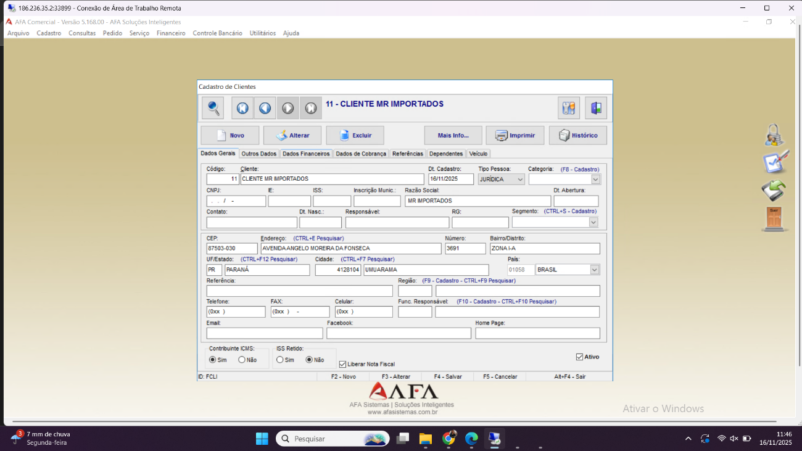

Também é possível inserir um **Limite de Crédito** da mesma forma mostrada acima.

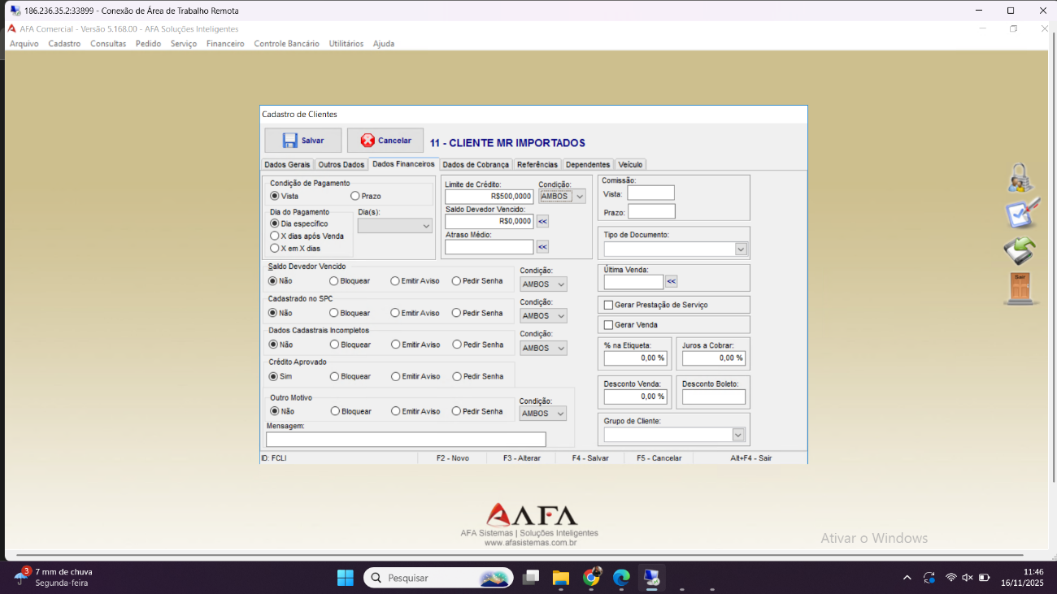

**Consultar clientes existentes**

• Use as setas de navegação no topo da janela para percorrer clientes cadastrados.  
• Também é possível usar pesquisa rápida através dos atalhos indicados no próprio formulário.

# ****VENDA****

# ****Acessar o módulo de vendas****

Na tela inicial do sistema clique no ícone **Venda**.

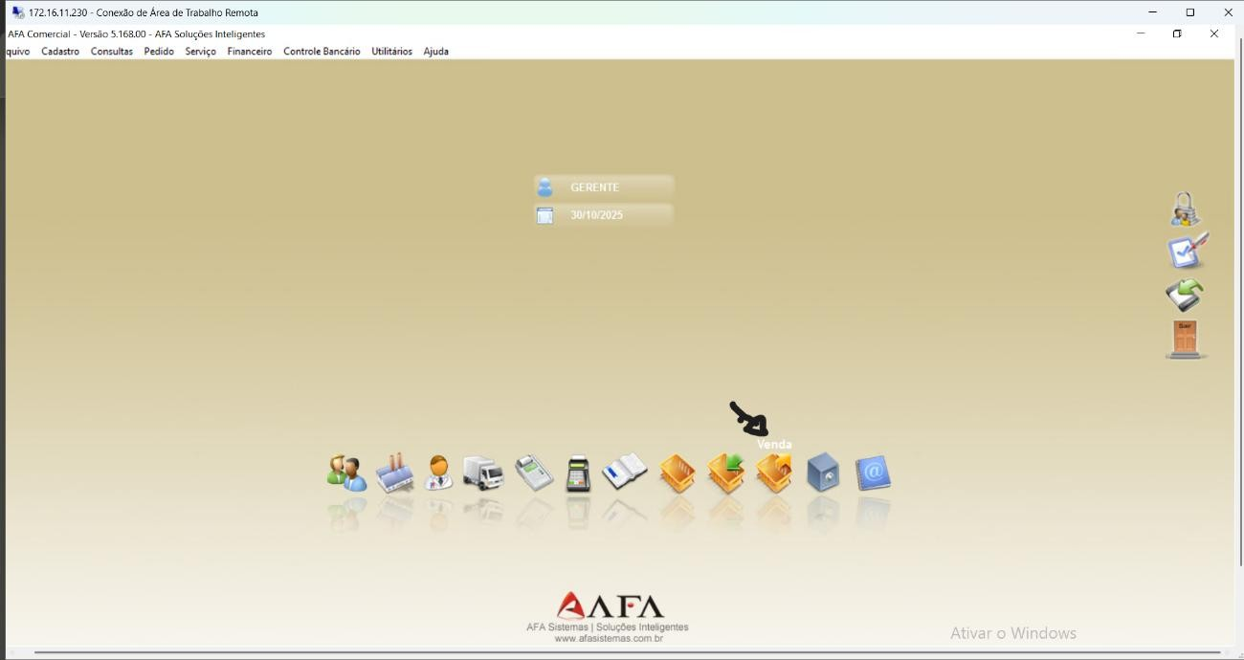

### **Iniciar uma nova venda**

Na janela **Venda**, clique em **Novo** (botão no topo esquerdo da janela).

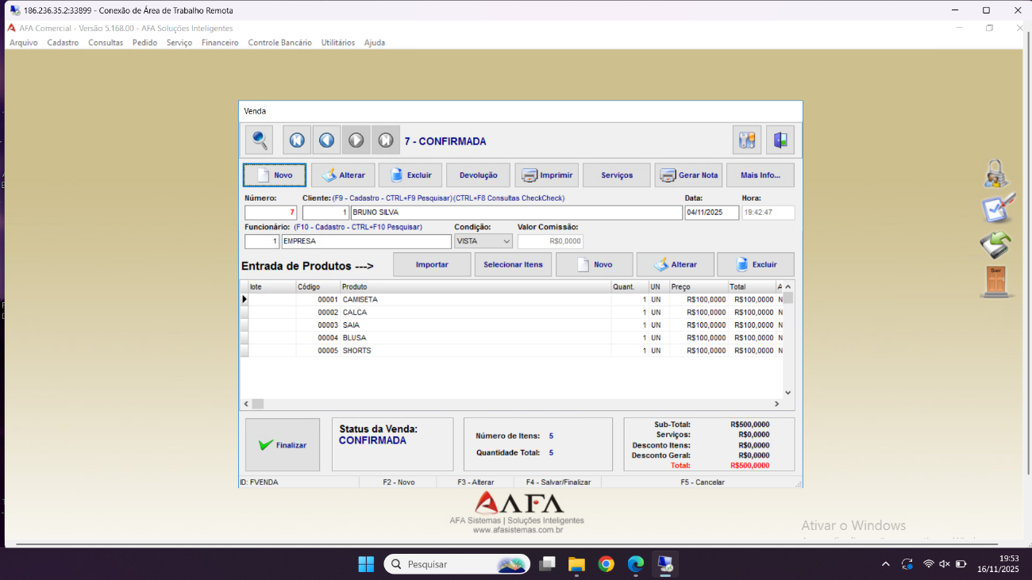 Preencher dados iniciais da venda

Preencha o campo **Cliente** (use F9 ou CTRL+F9 para pesquisar).  
Confirme **Funcionário**, **Condição** (à vista/fiado) e a **Data/Hora**.  
Após isso, clique em **Salvar**.

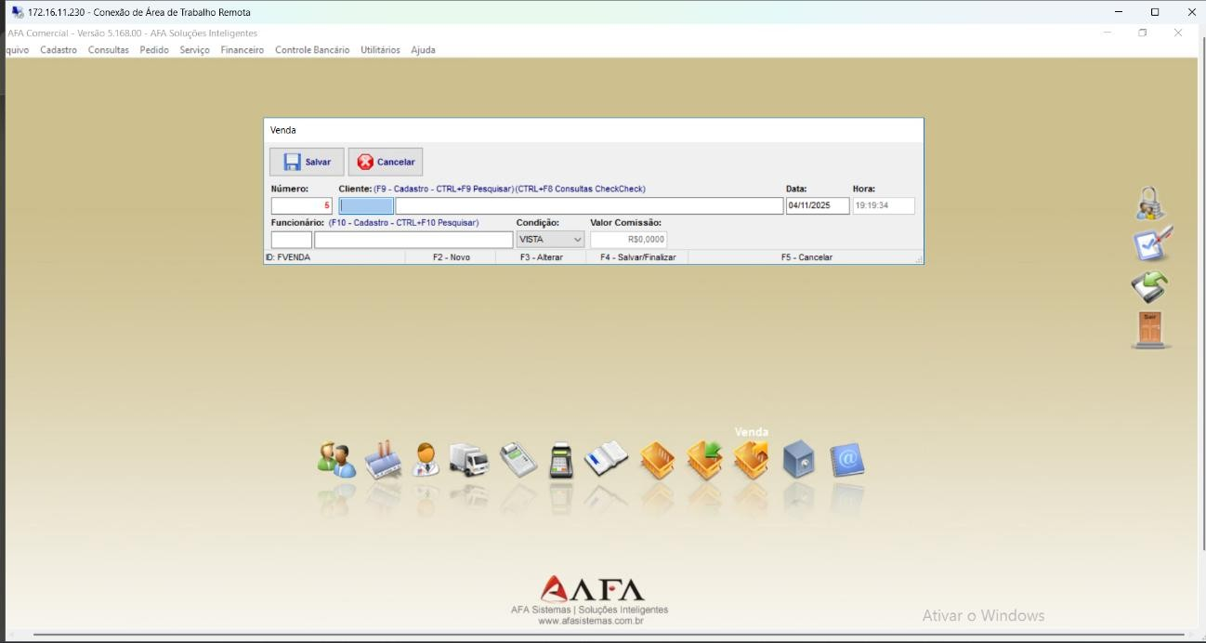

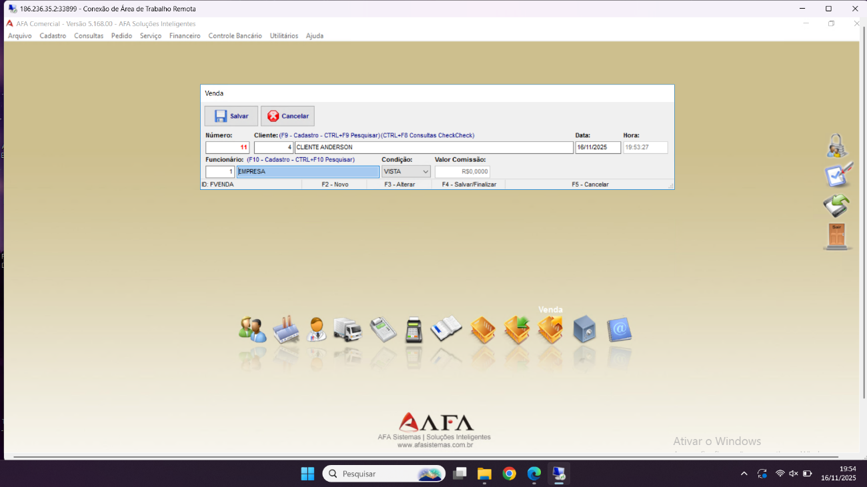

# Entrar com os produtos da venda

Clique em **Novo** dentro da área "Entrada de Produtos".

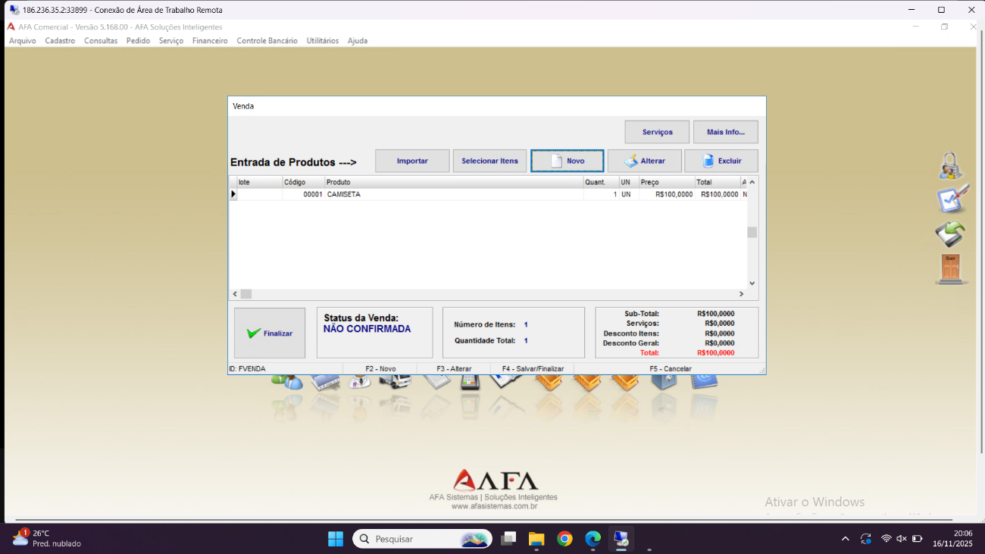

No formulário “Entrada de Produtos para Venda” digite o **código** ou pesquise o **produto** (atalhos indicados: F12 / CTRL+F12).

Informe **Quant.**, **Preço** e, se necessário, **lote**. Depois clique em **Salvar**.

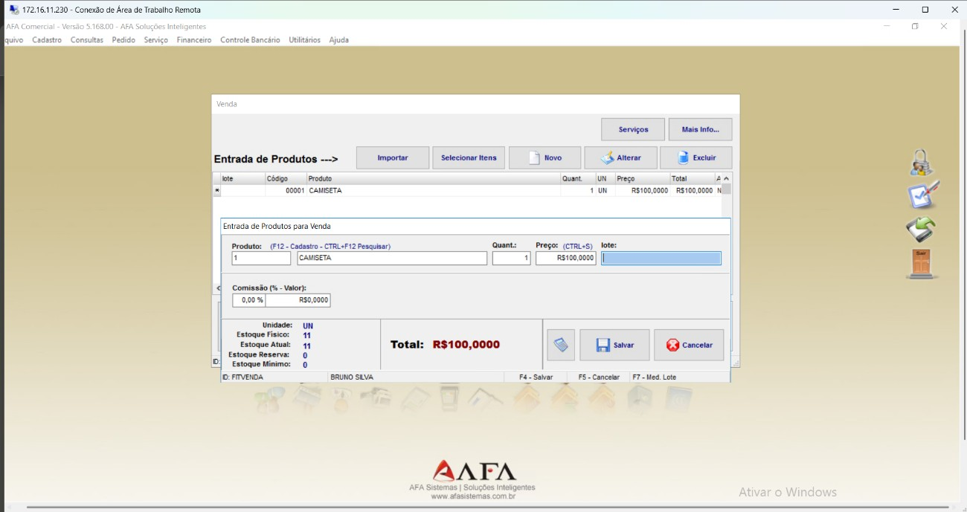

# Conferir itens adicionados

Verifique a lista de produtos na grade (quantidade, preço, total).



Observe o painel inferior com **Status da Venda** (NÃO CONFIRMADA enquanto estiver editando).

# Finalizar/Confirmar a venda

Clique em **Finalizar** para abrir o diálogo de confirmação de venda.

Na tela **Confirmar Venda** confirme o **Sub-Total**, **Descontos** (se houver) ,**Status** e o **Valor Recebido**.

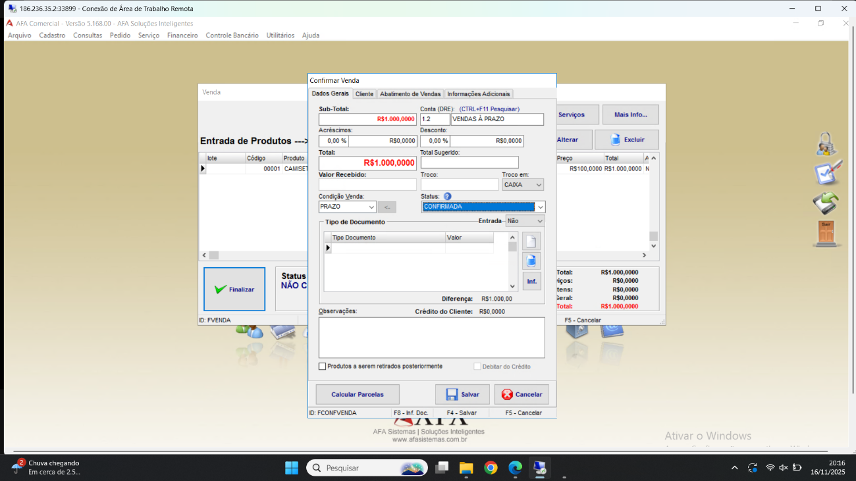

### ****Quando o cliente ultrapassa o limite de crédito****

Se o cliente tiver **limite de crédito configurado** e ultrapassar esse valor, o sistema exibirá um aviso.

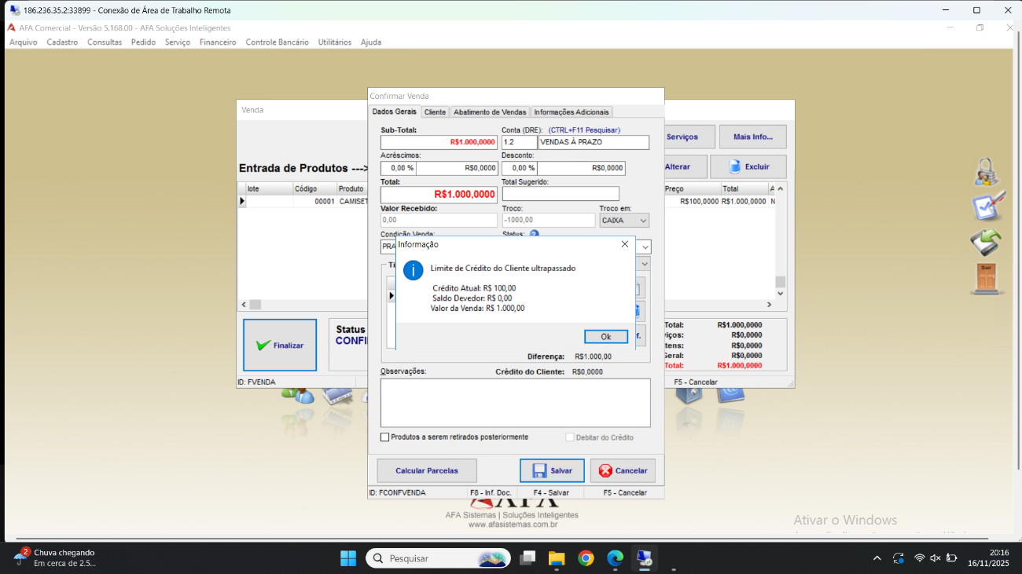

Clique em **OK**, depois em **Salvar**.

A janela **Contas a Receber** será aberta.  
 Não altere nada, apenas clique em **Salvar**.

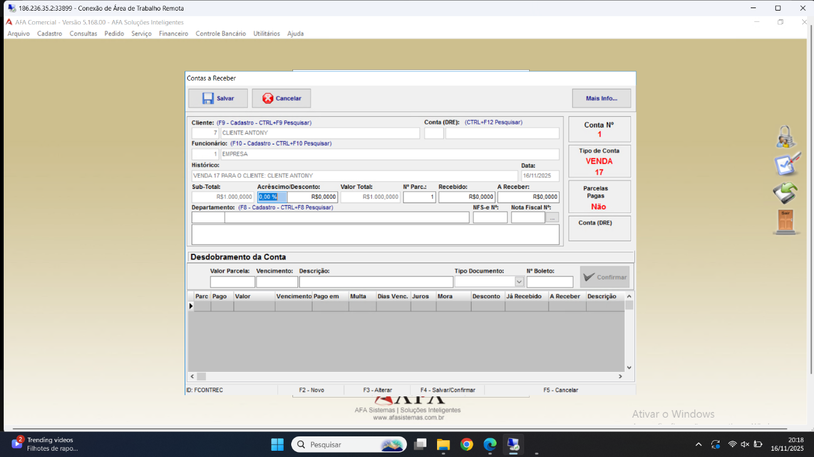

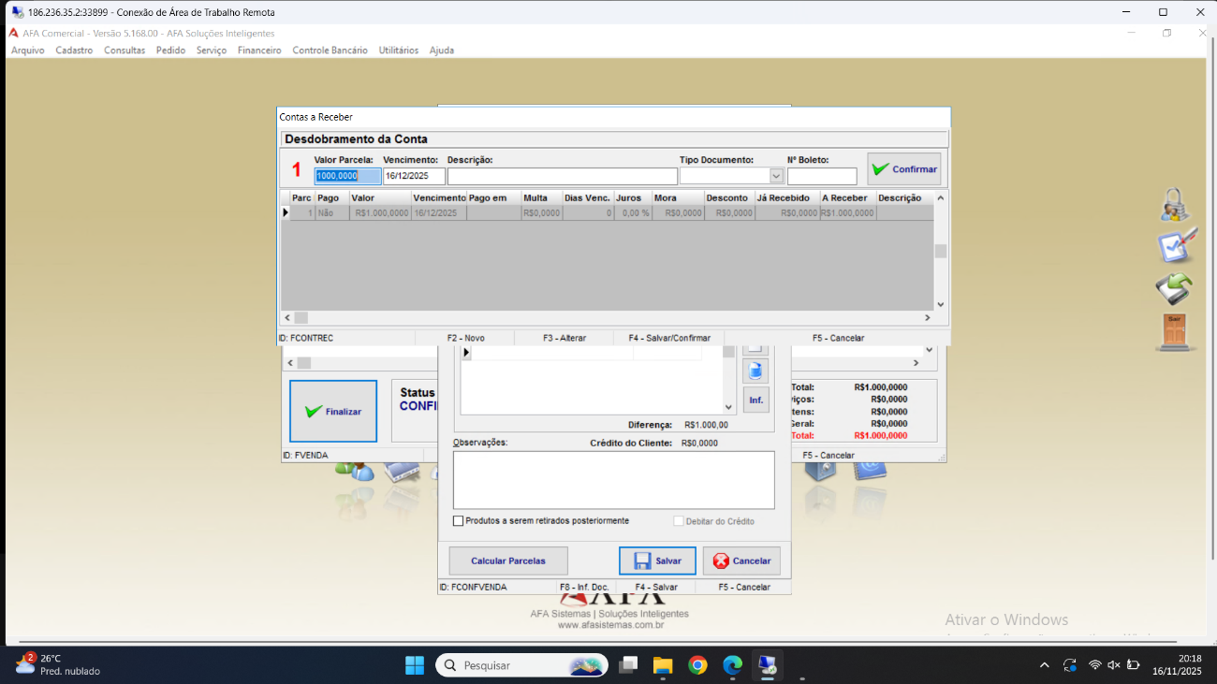

Em seguida, confirme na próxima janela clicando em **Confirmar** e depois em **OK**.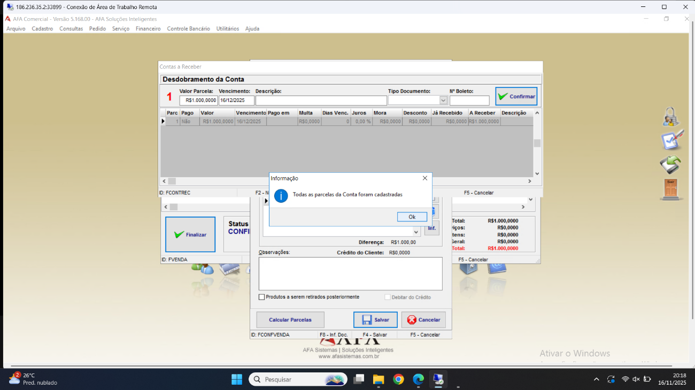

# ****Confirmar venda — cliente com limite dentro do valor****

O processo será o mesmo, porém sem o alerta de crédito.

Na tela **Confirmar Venda** confirme o **Sub-Total**, **Descontos** (se houver) e o **Valor Recebido**.

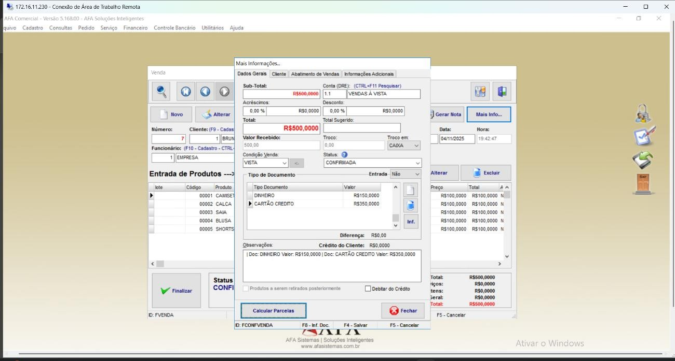

# Informar formas de pagamento / tipos de documento

No diálogo de confirmação, selecione os **Tipos de Documento** (DINHEIRO, CARTÃO CRÉDITO, etc.). Informe valores por tipo (se dividir pagamento).

Você pode calcular parcelas (botão **Calcular Parcelas**) se a venda for parcelada.

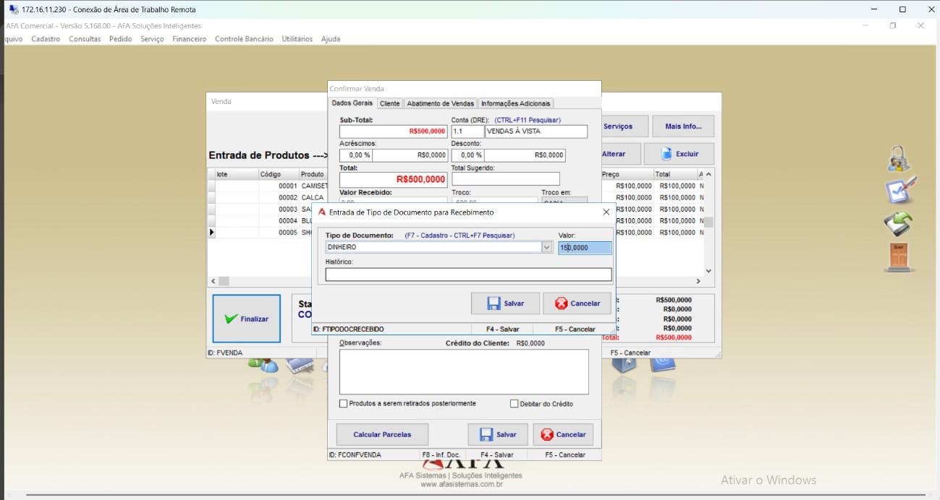

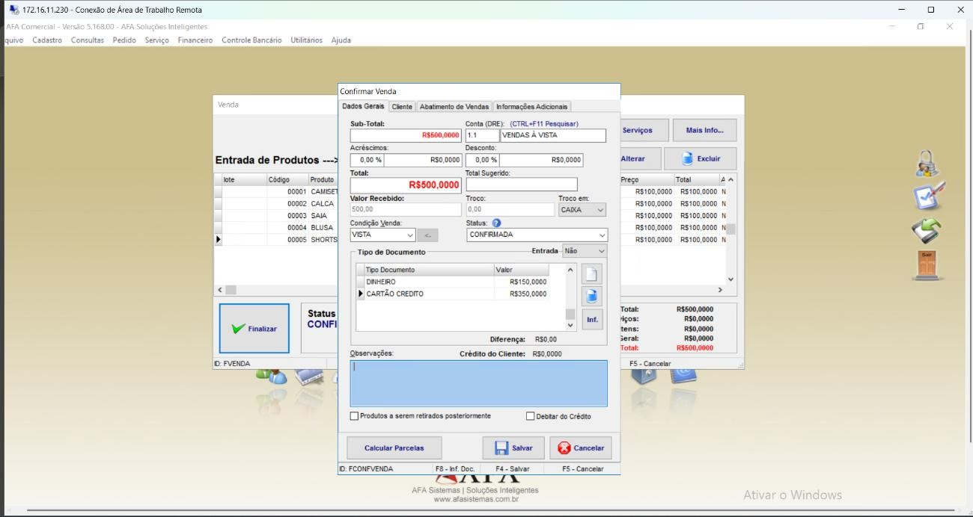

# Salvar a confirmação

Após ajustar tipos de pagamento e observações, clique em **Salvar**.

# ****ATUALIZAÇÃO DE LIMITE DE CRÉDITO****

### ****Acessar o cliente para alterar o limite****

Na **tela inicial**, clique no menu **Cadastro** e selecione **Clientes**.

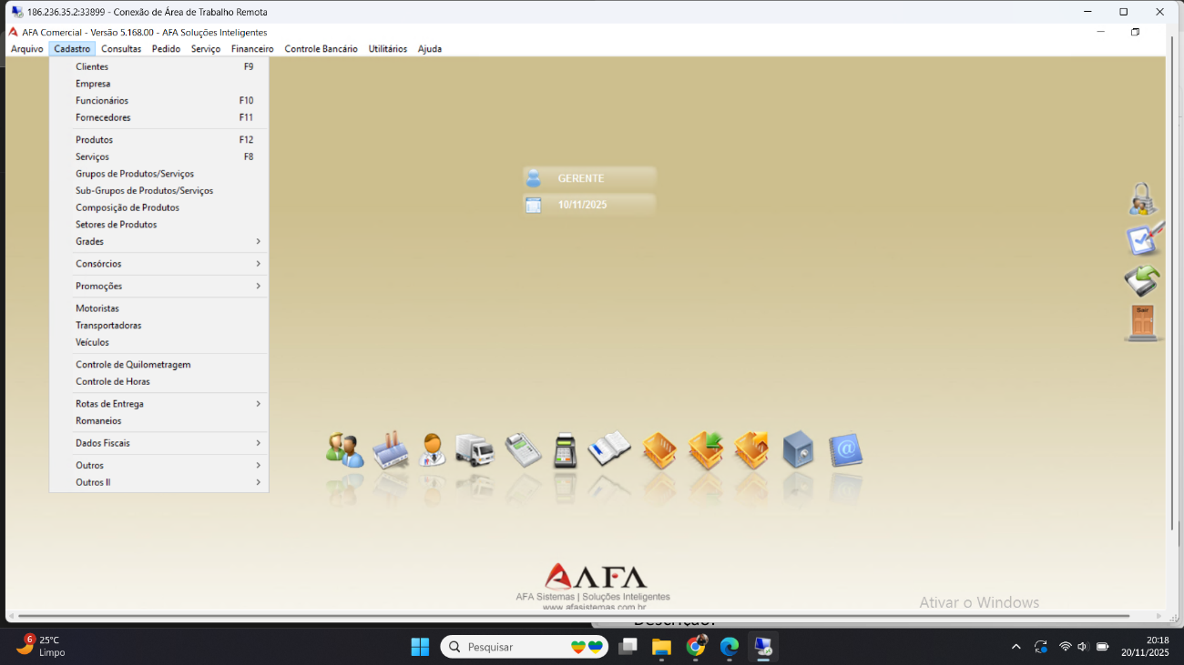

Na janela de **Cadastro de Clientes**, clique no campo indicado pela seta (Pesquisa).

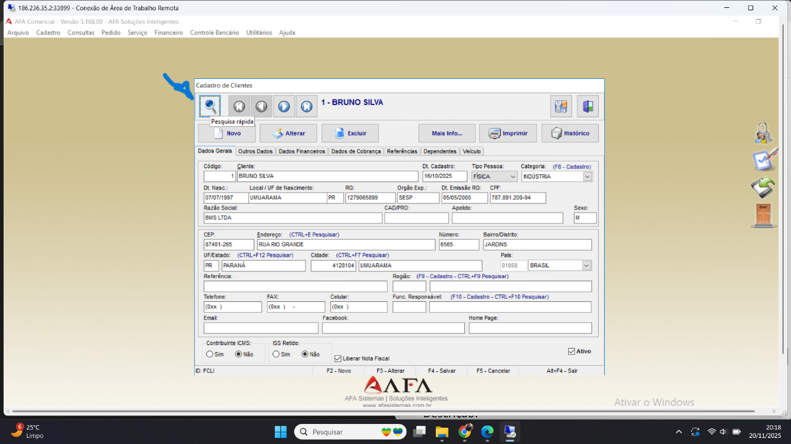

Após isso essa abaixo sera aberta :

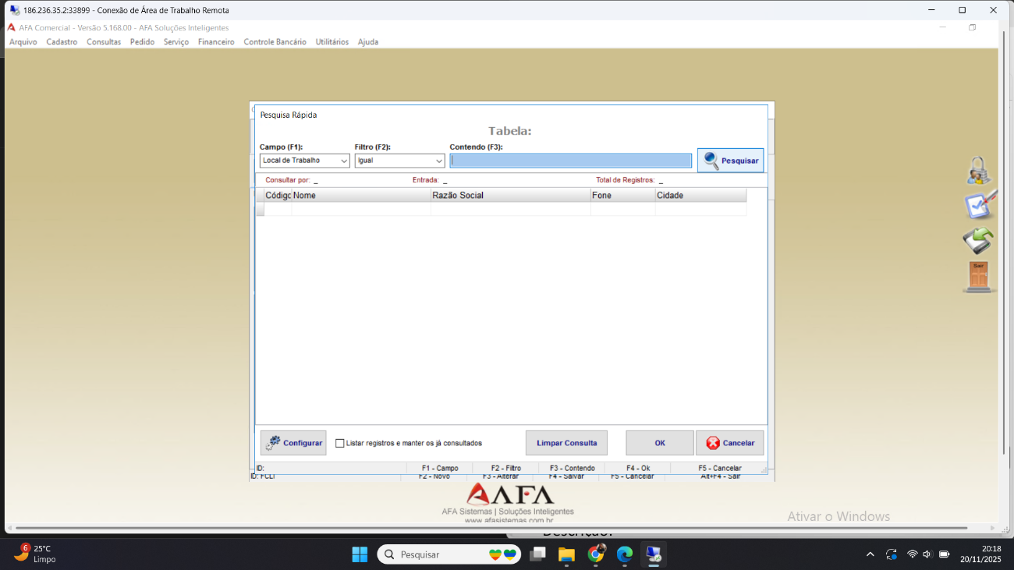

Clique em **Pesquisar**.

Na lista exibida, selecione o cliente que já recebeu o limite no passo anterior.

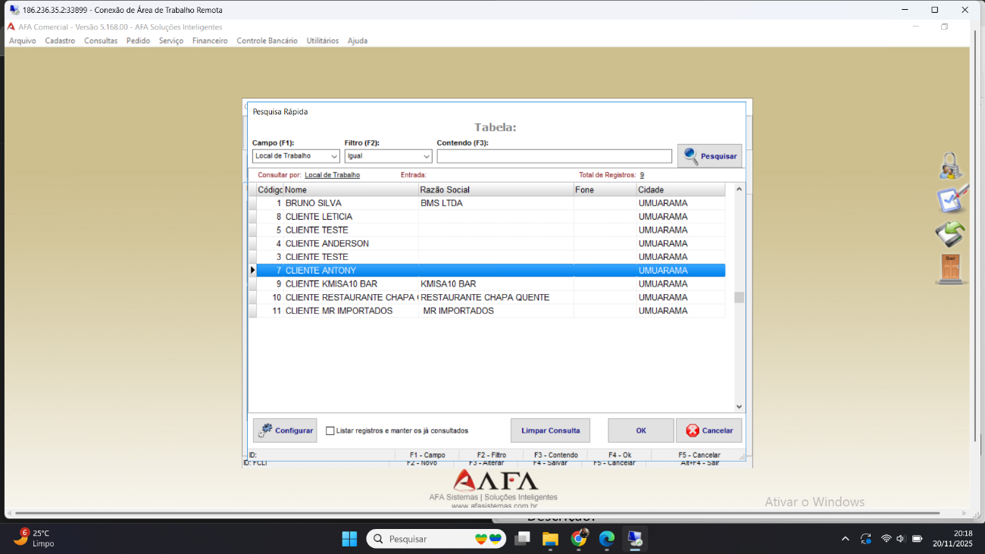

Clique **duas vezes** sobre o nome do cliente para abrir o cadastro.

### ****Alterar o limite de crédito****

Na janela do cliente, clique na aba **Dados Financeiros**.

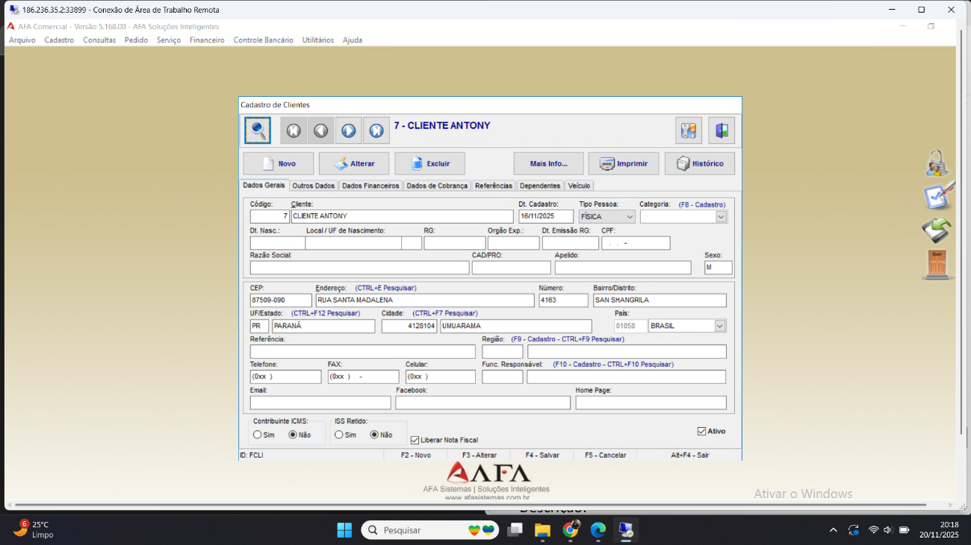

Em seguida, clique em **Alterar**.

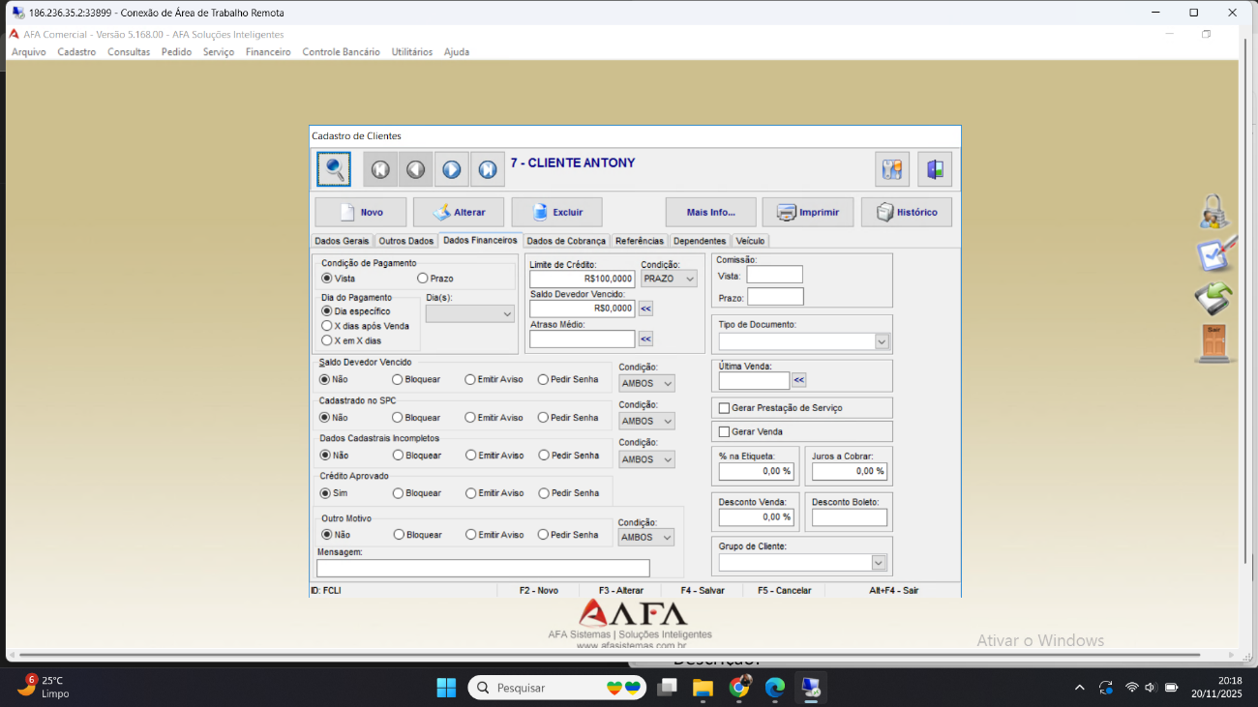

No campo **Limite de Crédito**, atualize o valor desejado.

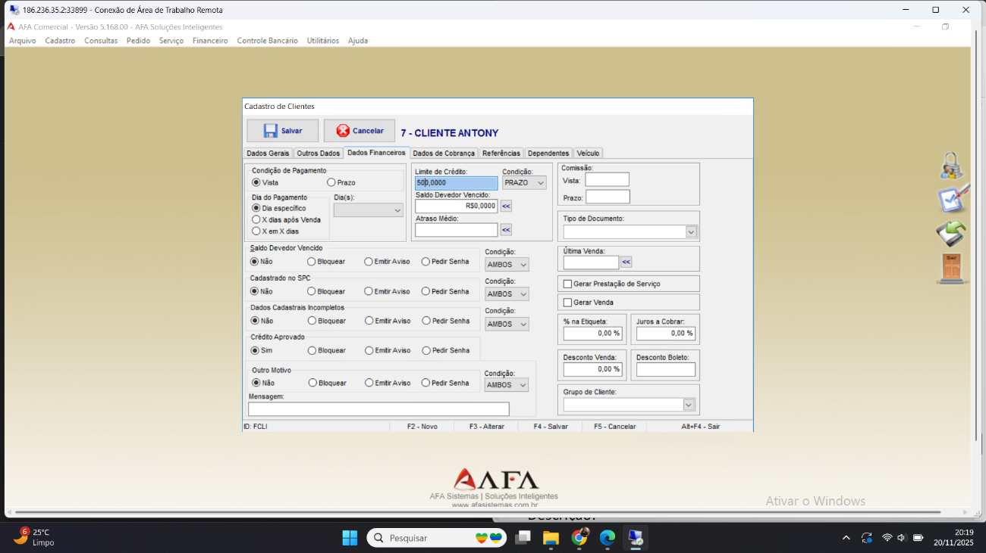

Após a alteração, clique em **Salvar**.

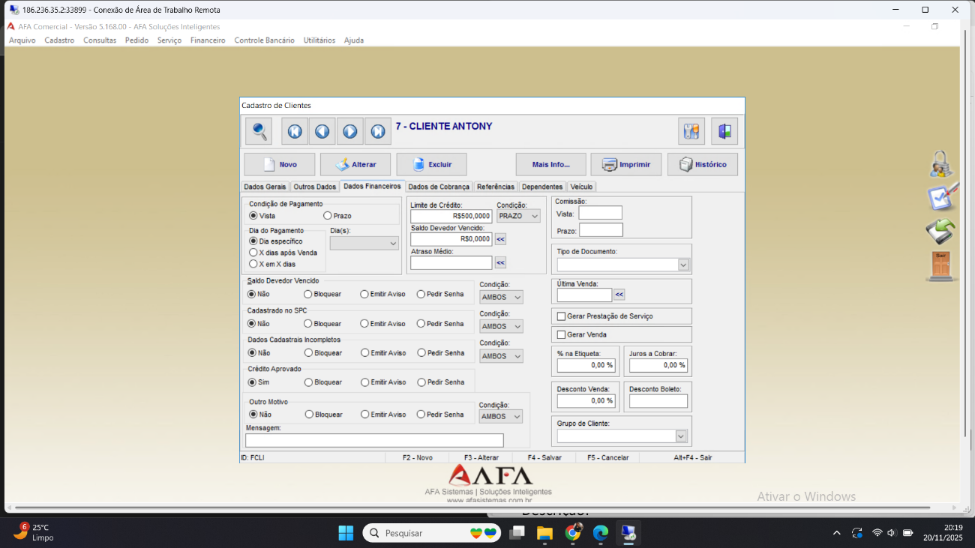

Feche a janela do cadastro.

### ****Gerar relatório de Contas a Receber****

Na **tela inicial**, acesse o menu **Financeiro**.

Clique em **Contas a Receber**.

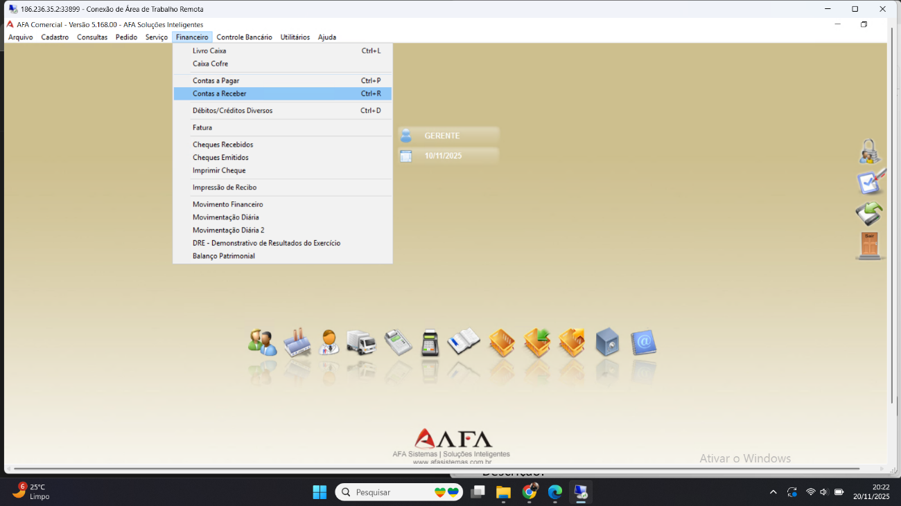

Na janela aberta, clique em **Imprimir**.

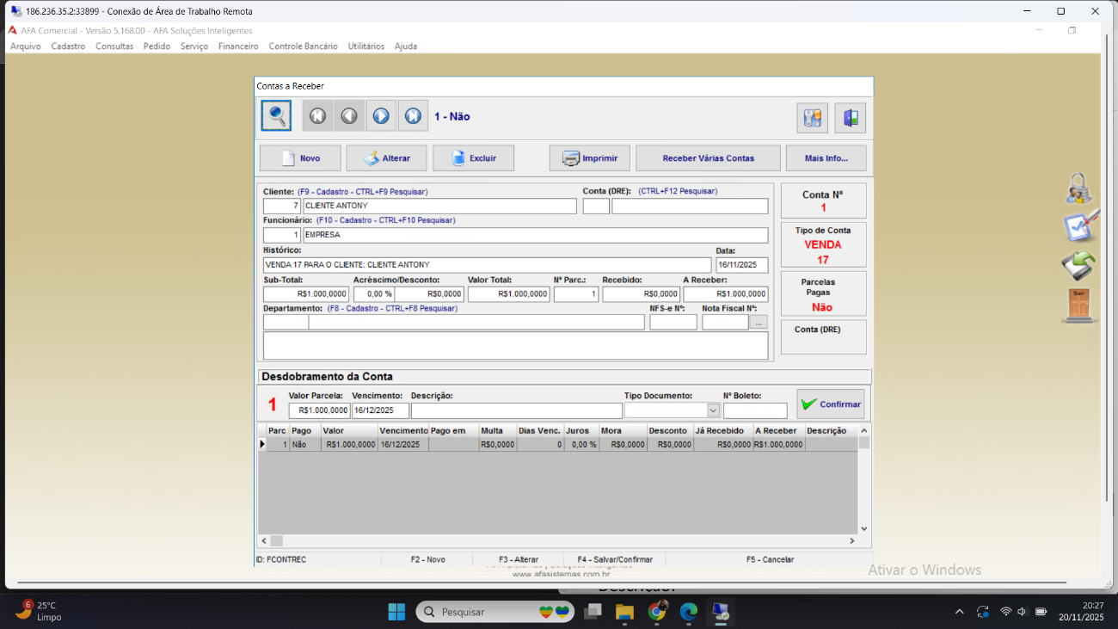

Ao abrir o formulário de impressão, **não é necessário alterar nada**.

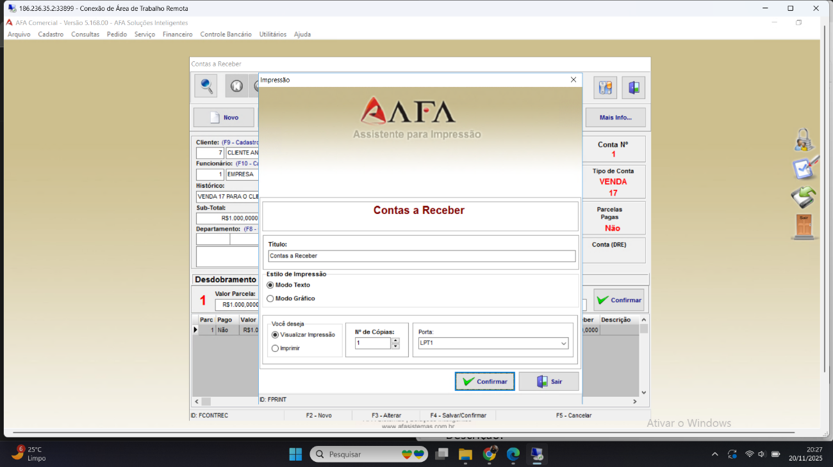

Clique em **Confirmar**.

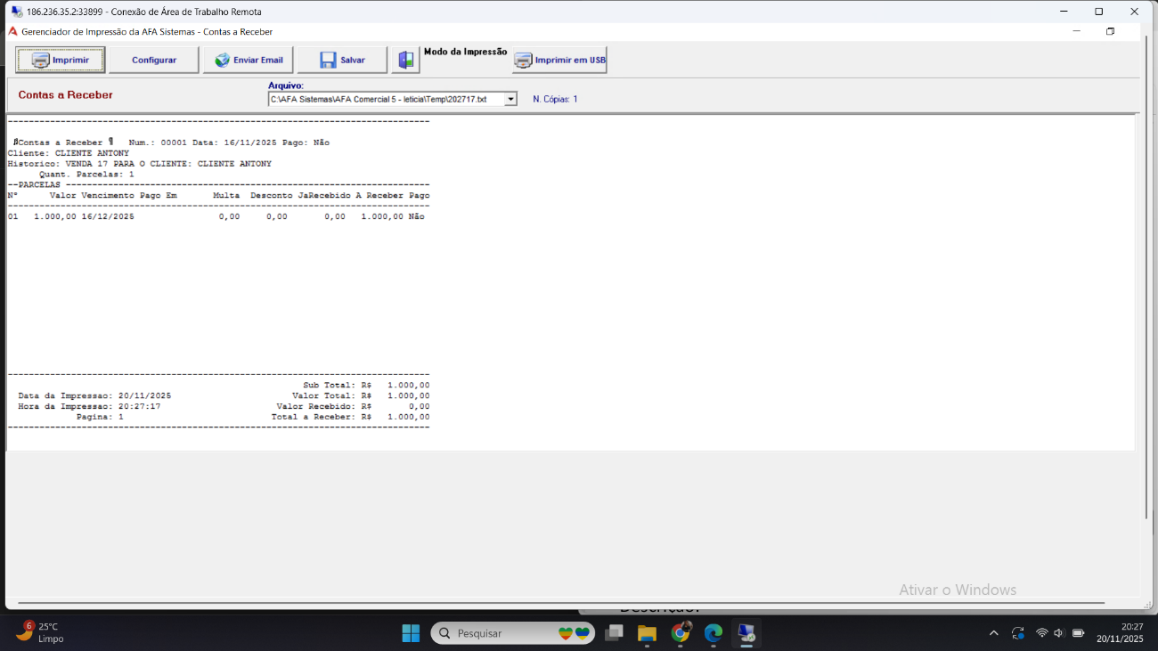

O sistema irá gerar o **relatório de Contas a Receber**.

Após isso escolha a forma que deseja **Salvar** ou **Imprimir** ou so clique em **Sair** fica a sua escolha.